2015年1月13号
windows 7, 32位

JBoss Tools下载
http://tools.jboss.org/downloads/jbosstools/kepler/4.1.2.Final.html#zips
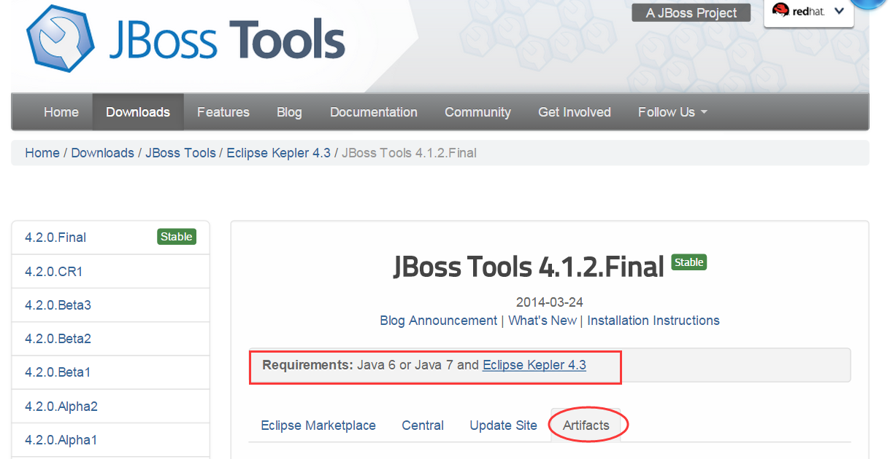
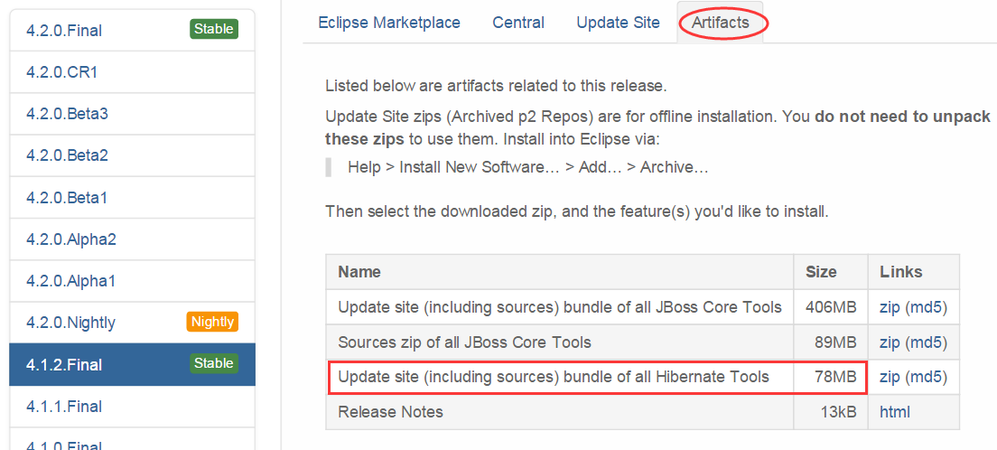
选择Tomcat以及JDK版本http://tomcat.apache.org/whichversion.html
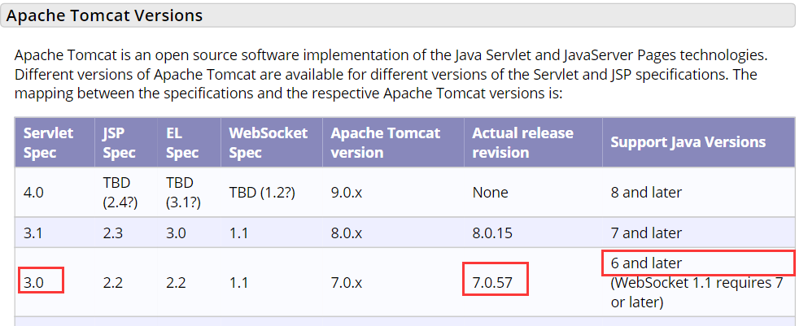

我选择了在线安装，装完看了下插件列表，有这么几个呢，而且旧版本都删不掉
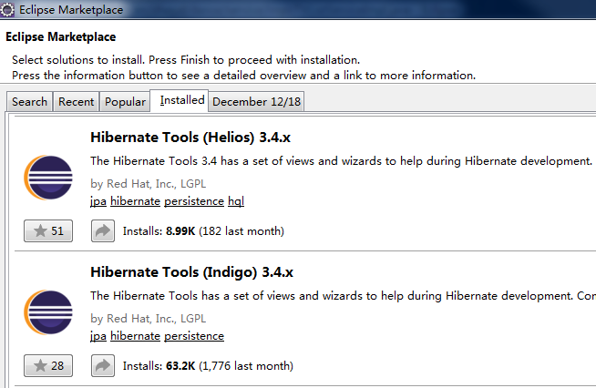
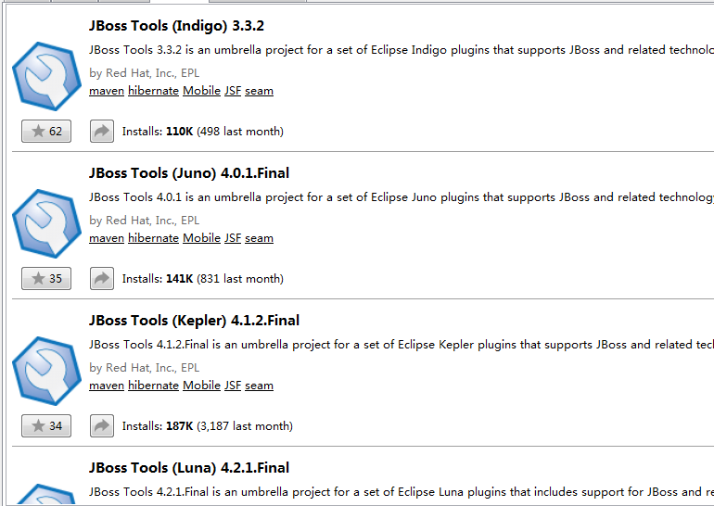
先不管了，这样配置的Eclipse能从数据库表生成POJO以及hbm.xml配置文件

下一次选择本地安装，看能不能只安装4.x版本的
2015年2月5号
不能本地安装的，即使把上面那个site下载下来，安装时会遇到下面的问题：
Cannot complete the install because one or more required items could not be found.
那些items就是旧版本Eclipse的Hibernate Tools吗？
但是Detail下面又有一句Software being installed: Hibernate Tools 4.0.0 Final...
再试一次离线安装。。。
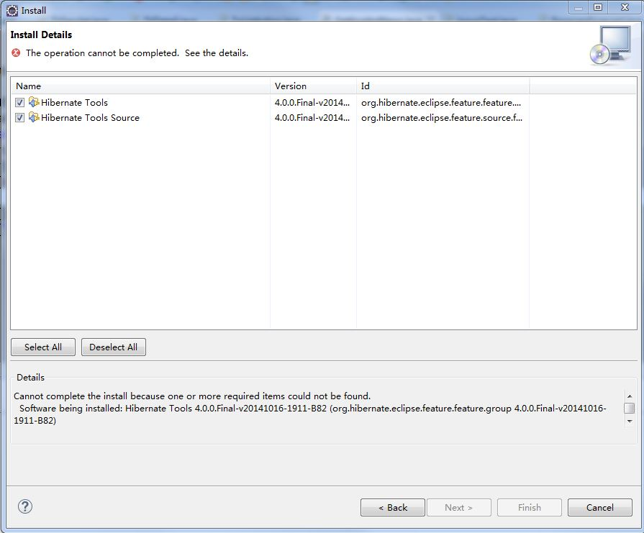
2015年2月6号
上面那张截图虽然有Software being installed...但是Finish按钮是不可用的，所以还是没有安装上啊::>_<::
只能在线安装了，选一个就够了：
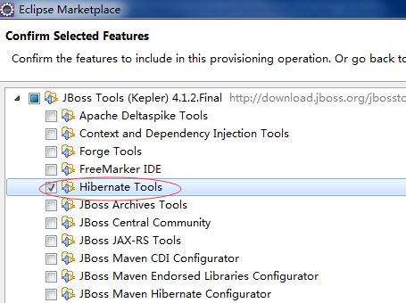
漫长的Fetching from...
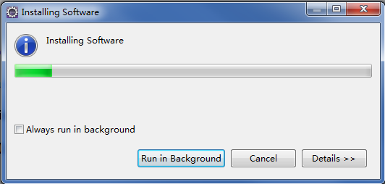
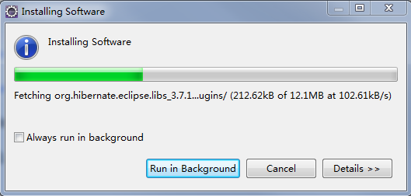
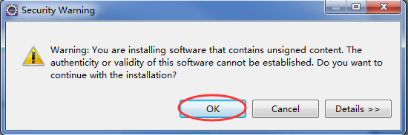
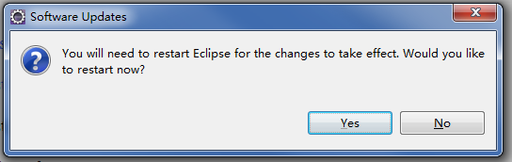

竟然有了最新版，当然，最上面提到的旧版也依然存在
